Lucrare de finalizare a studiilor
Petru-Rares Moldovan

1. Fundamentare teoretică
Acesta este textul normal. Puteți scrie cu îngroșat (bold) sau cu cursiv (italic). Aceaste este o lucrare de dizertatie care va rupe gura târgului. Acesta este un sistem de scriere a documentelor în format text, care poate fi convertit în PDF, HTML sau alte formate. Este foarte util pentru a crea documente tehnice, cum ar fi lucrări de cercetare, manuale sau prezentări.

1.1 Subtitlu
Iată cum introduci o imagine. Textul din paranteze pătrate devine automat explicația (caption) imaginii:
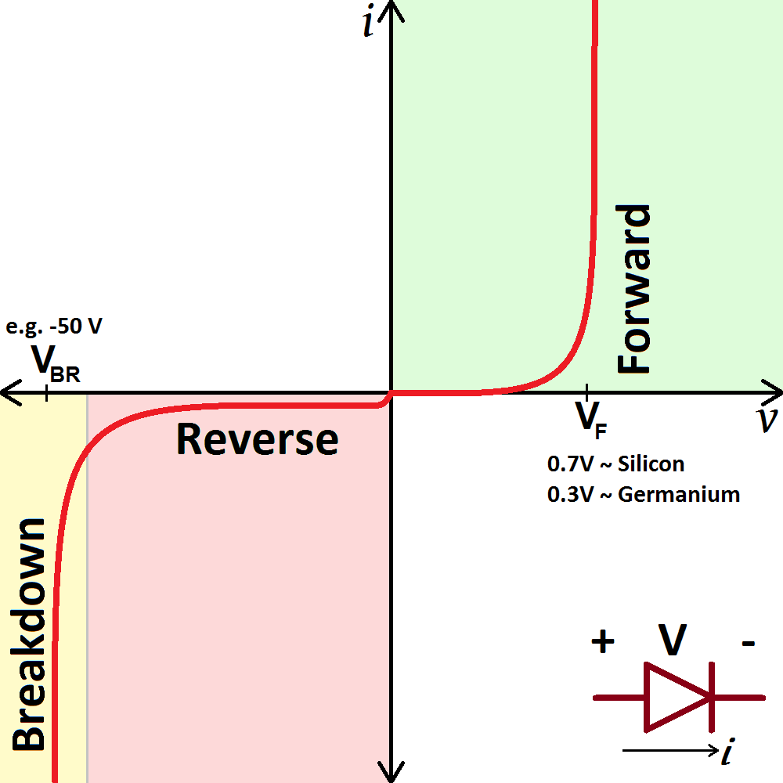
Caracteristica statică de transfer

1.1.2 Ecuații, tabele, figuri
Iată o ecuație matematică scrisă în sintaxă LaTeX. Blocul stem o va randa corect:
$$\frac{V_{1}}{R}=I_{1}$$
Și iată cum se construiește un tabel avansat. Punctul de deasupra reprezintă titlul tabelului:
Exemplu de tabel
Nr. crt. | R [kΩ] | I [mA]
1 | 10 | 2,40
2 | 5,1 | 4,70

